Faculdade UnB Gama - FGA
Disciplina: Sistemas de Bancos de Dados 2
Professor: Vandor Roberto Vilardi Rissoli
Matrícula: 19/0089601 Nome: João Lucas Pinto Vasconcelos

Modelo Entidade-Relacionamento (ME-R)

Descrição Conceitual
Entidades:
- Pessoa
  - Empregado
  - Gerente
- Area
- Produto
- Venda
- Contem
- Habilitado
Atributos:
- Pessoa (cpf, nome, senha)
  - Empregado (matricula, endereco (cep, cidade, uf, numero. complemento), {telefone}, {area});
  - Gerente (Email, Formação)
- Area (idArea, dsArea, idGerente)
- Produto (código_produto, dsProduto, preco, area)
- Venda (idVenda, matricula, data)
- Contem (idvenda, idproduto, quantidade)
- Habilitado (empregado, idarea)
Relacionamentos:
- GERENTE supervisiona AREA– 1:1
  - Um GERENTE pode supervisionar uma AREA
  - Uma AREA pode ser supervisionada por um GERENTE.
- PRODUTO possui AREA– n:1
  - Um PRODUTO possui uma AREA
  - Uma AREA é possuída por um ou mais PRODUTO.
- EMPREGADO efetua VENDA– 1:n
  - Um EMPREGADO pode efetuar uma ou mais VENDA
  - Uma VENDA pode ser efetuada por um EMPREGADO.
- VENDA contém PRODUTO – n:m
  - Uma VENDA contém uma ou mais PRODUTO
  - Um PRODUTO pode estar contido em um ou mais VENDA.

Diagrama Entidade-Relacionamento (DE-R)
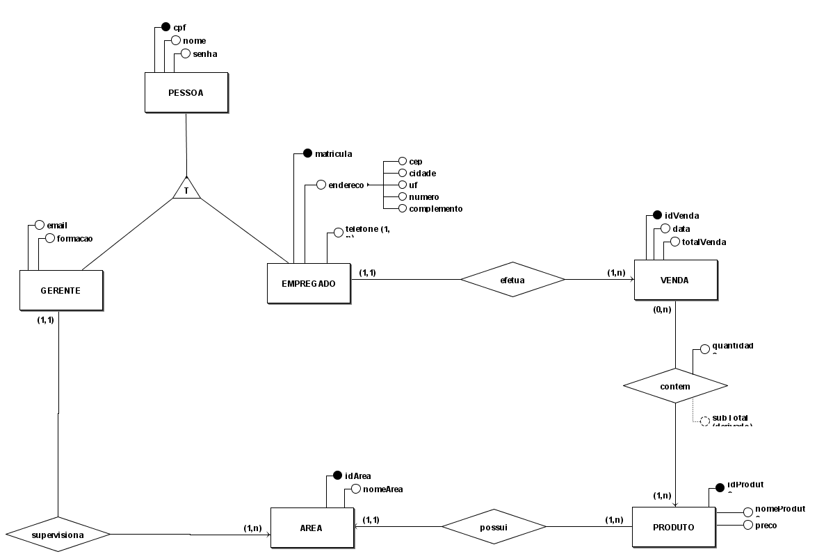

Diagrama Lógico de Dados (DLD)
